**МИНИСТЕРСТВО ЗДРАВООХРАНЕНИЯ ЧЕЧЕНСКОЙ РЕСПУБЛИКИ**

**РЕСПУБЛИКАНСКИЙ ЦЕНТР ОБЩЕСТВЕННОГО ЗДОРОВЬЯ И МЕДИЦИНСКОЙ ПРОФИЛАКТИКИ**

**МИНИСТЕРСТВО ЗДРАВООХРАНЕНИЯ ЧЕЧЕНСКОЙ РЕСПУБЛИКИ**

**РЕСПУБЛИКАНСКИЙ ЦЕНТР ОБЩЕСТВЕННОГО ЗДОРОВЬЯ И МЕДИЦИНСКОЙ ПРОФИЛАКТИКИ**

**Соблюдение правил здорового питания в сочетании с физическими упражнениями сокращает риск хронических заболеваний, таких как ожирение, сердечно-сосудистые заболевания, сахарный диабет, повышенное артериальное давление и рак.**

**Не переедайте. Контролируйте свой вес.**

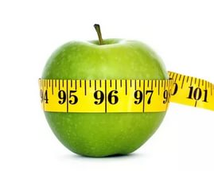

**Соблюдайте режим и рацион питания. Ешьте только когда голодны.**

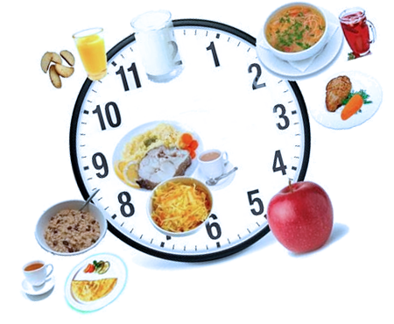

**Сократите потребление жиров, увеличьте потребление фруктов, овощей.**

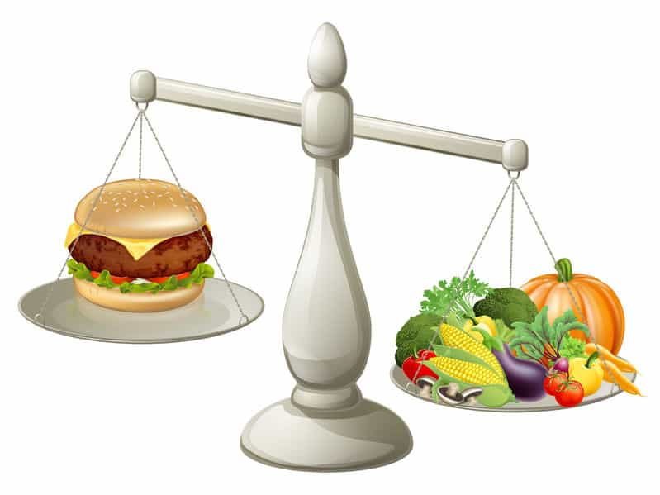

**Не употребляйте в пищу вредные продукты.**

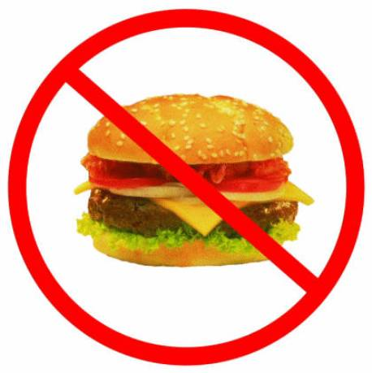

**Правила здорового питания**

**Соблюдение правил здорового питания в сочетании с физическими упражнениями сокращает риск хронических заболеваний, таких как ожирение, сердечно-сосудистые заболевания, сахарный диабет, повышенное артериальное давление и рак.**

**Не переедайте. Контролируйте свой вес.**



**Соблюдайте режим и рацион питания. Ешьте только когда голодны.**



**Сократите потребление жиров, увеличьте потребление фруктов, овощей.**



С

**Не употребляйте в пищу вредные продукты.**



**Правила здорового питания**

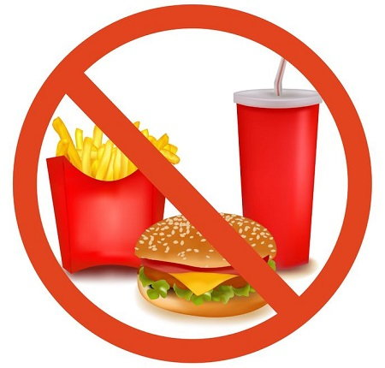

**Правильно питайся – здоровья набирайся!**

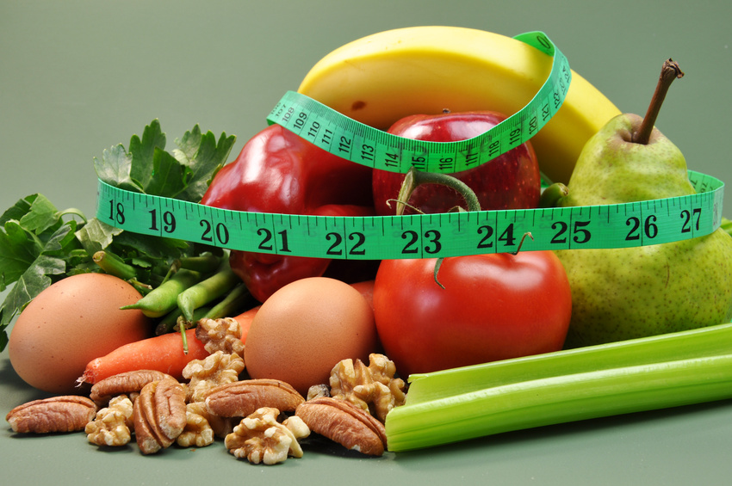

**ЗДОРОВОЕ**

**ПИТАНИЕ**

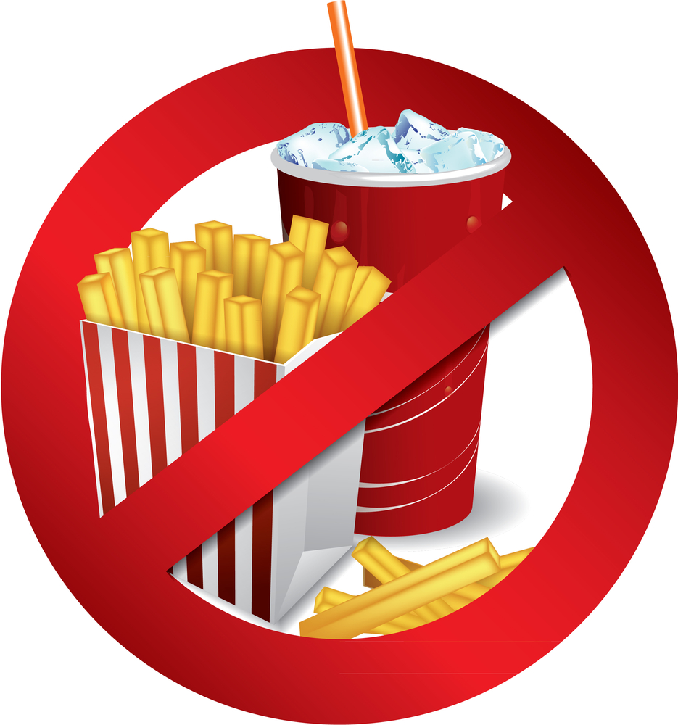

**Правильно питайся – здоровья набирайся!**

**ЗДОРОВОЕ**

**ПИТАНИЕ**

